2. ura 9. ab skupina Kavčič 20. marec
Preglej rešitve včerajšnje zadolžitve.
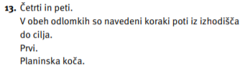
Današnja zadolžitev bo morda bolj zanimiva. Odpravil se boš na sprehod ̶ sam ali z družino, ne pa skupaj s sošolci ali prijatelji ̶ do cerkve (če si z Bele), do avtohiše ASP/Primožič ali do Trilobita (če si z Rovt).
Nato v zvezek/na računalnik v word napiši opis poti od svojega doma do navedega cilja. Bodi natančen in upoštevaj tudi cestno-prometne predpise. Lahko priložiš tudi skico tvoje poti. Uporabljaj glagole v 1. osebi množine (mi) v sedanjiku.
Besedilo/fotko besedila mi pošlji na mojca.kavcic@oskoroskabela.si ali najdi kak drug e-način, da nalogo spraviš do mene. Preko e-pošte sem ti na voljo tudi za druga vprašanja.

